Desafio I

Informática II

Eder Luis Polo Humanez

Isabella Carvajal Cuartas

Universidad de Antioquía

Semestre 2024-2

Según nuestro análisis descubrimos la necesidad de seccionar nuestro proyecto a partir de momentos los cuales nos permitirán facilitar el entendimiento y la buena distribución de las tareas. Los momentos fueron creados en una situación de jerarquía en los cuales cada momento depende del momento inmediatamente anterior. Definidos de la siguiente manera:

1. Configuración del Arduino: En esta sección establecemos qué componentes necesitamos y su respectiva conexión (para luego elaborar el código a partir de tales conexiones).

|  |  |  |
| --- | --- | --- |
| **Nombre** | **Cantidad** | **Componente** |
| Microcontrolador | 1 | Arduino Uno R3 |
| pulsador I, pulsador F | 2 | Pushbutton |
| FUNC1 | 1 | 2 Hz, 1 V, 0 V, Square Function Generator |
| RR1, RR2 | 2 | 10 kΩ Resistor |
| U3 | 1 | LCD 16 x 2 |
| Rpot1 | 1 | 10 kΩ Potentiometer |
| RR-LCD | 1 | 220 Ω Resistor |

Componentes:

La vista esquemática es: (anexo a.).

1. Acondicionamiento del código: en esta sección evaluamos las salidas y entradas imprescindibles para el código que se desarrollará en el momento posterior.

* Ya que estaremos haciendo uso de una pantalla LCD de 2x16, debemos incluir la librería *LiquidCrystal.h,* definiendo sus entradas y salidas de la siguiente manera LiquidCrystal “nombre de la función” (RC, E, DB4, DB5, DB6, DB7).
* Como tenemos un generador de funciones y dos pulsadores, sus entradas serían (Pin análogo 0, pin digital 3 y 2).
* Así mismo, la declaración de respectivas entradas en el código.

1. Desarrollo del código: en este apartado desarrollaremos toda la estructura de funcionamiento del programa y para un mejor entendimiento de este, tendrá 5 sub momentos que contienen los aspectos determinantes para la elaboración del código y la división de la carga de trabajo.
   1. Configuración inicio/final de captura: este apartado estará compuesto por dos condicionales los cuales indican el inicio y final de la captura de datos dependiendo de los pulsadores conectados a las entradas digitales 3 y 2 respectivamente.
   2. Captura de datos: en este momento realizaremos la captura de los datos del generador de funciones los cuales serán registrados en un arreglo bidimensional dinámico con filas definidas por el tamaño disponible en la memoria y dos filas basadas en el tiempo y el valor de la función en aquel instante de tiempo.
   3. Análisis de datos e impresión: a partir de los datos capturados en el momento anterior, tendremos:
      1. Definir una función que determine el tipo de señal a partir del comportamiento de tal señal y sus características, como la pendiente, los picos y valles y las transiciones abruptas. El porcentaje para decretar qué función es del 70%.
      2. Definir una función de impresión la cual recibe el tipo de señal, si es desconocida imprimirá “Señal desconocida” y si es cualquier otro tipo de señal invoque la siguiente función (mencionada en el apartado 3.3.3.). La impresión se realizará en una pantalla LCD de 2x16. También retornará 1.
      3. Definir una función la cual reciba el tipo de señal de la función anterior y dependiendo de esta calcule la amplitud y la frecuencia y fase.
   4. Liberación: Se definirá una función para liberar memoria del arreglo dinámico (matriz) a partir del retorno 1 de la función de impresión (3.3.2).

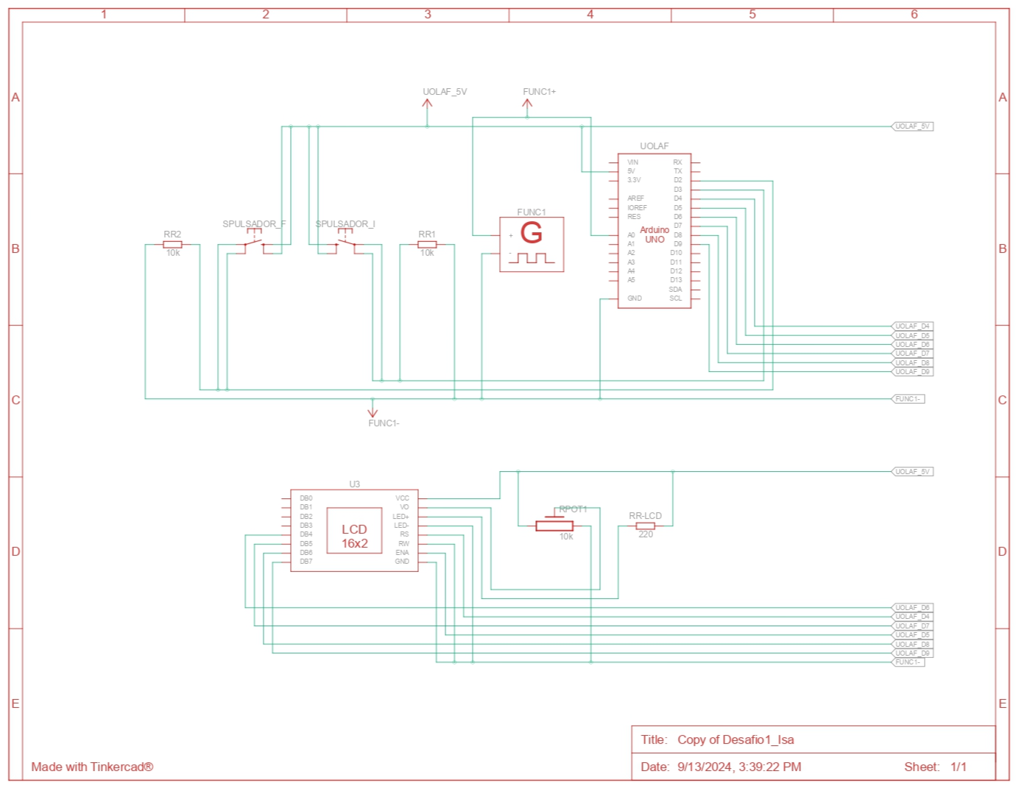

**Anexos:**

a.